design e aplicação de Objetos de Aprendizagem como Apoio ao ensino presencial na Engenharia

Lilia M. M. Siqueira– lilia.siqueira@pucpr.br
Pontifícia Universidade Católica do Paraná – PUCPR - Departamento de Engenharia Elétrica
Rua Imaculada Conceição, 1155 - Prado Velho
80215-901 – Curitiba - PR
Fabiana de Nadai Andreoli – fabiana.andreoli@pucpr.br
Pontifícia Universidade Católica do Paraná - PUCPR - Departamento de Engenharia Ambiental
Rua Imaculada Conceição, 1155 - Prado Velho
80215-901 – Curitiba - PR
Dra. Patrícia Lupion Torres – patorres@terra.com.br
Pontifícia Universidade Católica do Paraná, PUCPR – Professora do Programa de Pós- Graduação em Educação – Mestrado e Doutorado
Rua Imaculada Conceição, 1155 - Prado Velho
80215-901 – Curitiba - PR

Resumo: Este artigo apresenta os resultados de uma investigação sobre o desenvolvimento de recursos instrucionais informatizados, com o objetivo de apresentar temas complementares aos desenvolvidos presencialmente com os alunos dos Cursos de Engenharia Elétrica e de Engenharia Ambiental. Os recursos elaborados, denominados Objetos Educacionais ou Objetos de Aprendizagem, proporcionaram o contato dos alunos universitários com temas necessários à melhor compreensão dos conceitos relacionados com a sua formação profissional básica. Estes recursos, depositados em um ambiente educacional virtual próprio da PUCPR, o EUREKA, foram freqüentados à distância durante um semestre letivo pelos alunos da graduação dos dois cursos. Como avaliação dos objetos, os alunos realizaram atividades presenciais junto aos alunos do Ensino Fundamental de uma Escola Pública selecionada, no sentido de conscientizarem-nos para o Uso Racional da Água e da Eletricidade.

Palavras-chave: objetos de aprendizagem, ensino superior, tecnologia educacional

introdução
O estudante universitário vivencia sua existência imerso em um mundo digital. Utiliza as tecnologias de informação e comunicação para suas atividades sociais, de lazer e educacionais. Em tempos de facilidade ao acesso da Internet, velocidades de conexão e aplicativos sofisticados, um desafio permanece nas relações educacionais: atrair e manter o aluno interessado pelos conteúdos e temas pertinentes a sua formação profissional.
O objeto de aprendizagem apresenta-se como sendo um dos recursos disponíveis para auxiliar o aluno no processo de busca autônoma do conhecimento. Sendo a reusabilidade uma característica intrínseca dos objetos de aprendizagem, os alunos destes e de outros cursos podem dele fazer uso em diferentes intervenções metodológicas, sempre com uma proposta educacional subjacente bem definida. O professor possui um papel fundamental neste planejamento, pois deverá delinear a ação docente considerando: o grupo de alunos, a duração da atividade, o tipo de interatividade, o grau de profundidade, o contexto de aprendizagem. (MARTINS JUNIOR, 2006)
Neste artigo apresentam-se os resultados de uma investigação sobre o desenvolvimento de objetos de aprendizagem com o objetivo de apresentar temas complementares aos desenvolvidos presencialmente com os alunos dos Cursos de Engenharia Elétrica e de Engenharia Ambiental. Estes recursos educacionais foram utilizados por alunos dos dois cursos, capacitando-os a desenvolverem atividades educativas destinadas à aplicação junto aos alunos do Ensino Fundamental em Escola Pública previamente designada.

design dos Objetos de Aprendizagem
Entre as diversas definições para objetos de aprendizagem, apresentam-se inicialmente a de WILEY (2001): “Objeto de aprendizagem é todo recurso digital ou não que pode ser usado para promover a aprendizagem, tendo como principal característica a reusabilidade”, e em seguida, destacamos a de FABRE (2003) que traduz objetos de aprendizagem como objetos educacionais:
o termo objeto educacional (learning object) geralmente aplica-se a materiais educacionais projetos e construídos em pequenos conjuntos com vistas a maximizar as situações de aprendizagem onde o recurso possa ser utilizado. A idéia básica é de que os objetos sejam como blocos com os quais será construído o contexto de aprendizagem. O projeto e a criação destes objetos demanda elevada quantidade de tempo e recursos, especialmente quando envolvem multimídia.
A concepção e implementação de objetos de aprendizagem demandam não apenas um conhecimento acerca do assunto tratado, como também uma compreensão das potencialidades da mídia utilizada para que sejam bem aproveitadas.
Para elaboração de um objeto de aprendizagem é fundamental considerarmos as seguintes etapas: planejamento, elaboração, implementação e avaliação.
Na etapa de planejamento, a literatura especializada nos recomenda a escolha da interface, o tempo de duração dos módulos, a quantidade de figuras e de texto, as atividades de fixação.
TORI (2003) ressalta que :
Planejar e implementar uma atividade de aprendizagem, com composição ótima de objetos de aprendizagem e de mídias, e com adequado balanceamento presencial e virtual, considerando-se ainda diversos aspectos, tais como objetivos pedagógicos, perfil do aluno e outras condições de contorno, é uma tarefa que se aproxima de uma atividade de engenharia.
Neste projeto foram utilizados modelos de design instrucional fixo, para elaborar os chamados objetos de aprendizagem. Este difere dos outros modelos de design instrucional: design instrucional fixo (ou fechado), design instrucional aberto e design instrucional contextualizado. (FILATRO, 2008).
As fases de planejamento, elaboração, implementação e avaliação foram compartilhadas pelas equipes técnica e pedagógica. As professoras das disciplinas responsabilizaram-se pela análise das necessidades de aprendizagem, por conhecerem as limitações da carga horária e conseqüentemente, quais os conteúdos e temas que não estavam sendo abordados no ensino presencial, assim como as limitações de tempo, a caracterização dos alunos e as restrições técnicas e riscos a serem enfrentados como custos e prazos. “Questões culturais, experiências institucionais anteriores e premissas cristalizadas sobre o que significa aprender e ensinar devem ser consideradas no levantamento de restrições, assim como as estimativas de tempo.” (FILATRO, 2008)
O design das atividades de aprendizagem (ou unidades-aula) foi desenvolvido em conjunto com a equipe de design instrucional, iniciando com o planejamento das mesmas. Este planejamento conteve duas fases: a primeira, com a definição de quais as ferramentas do ambiente de aprendizagem que seriam utilizadas, e a segunda fase, chamada de especificação do design instrucional “que constitui-se na elaboração do roteiro e storyboards para descrever detalhadamente a estrutura e o fluxo da informação, os conteúdos e a interface do produto final.” (FILATRO, 2006)
A tabela a seguir apresenta uma visão geral que relaciona os objetos de aprendizagem em suas respectivas composições, para atender ao padronizado pelo ambiente EUREKA, e como foram dimensionados no projeto descrito neste trabalho.

Tabela 1: Módulos e telas pertencentes à sala virtual: Uso racional da Água e da Eletricidade

Material Didático online | Módulos | Quantidade de Telas | Duração estimada (em min)
A Eletricidade – Desde a usina até as nossas casas | Formas de Geração de Energia Elétrica | 11 | 50
A Eletricidade – Desde a usina até as nossas casas | Geração de Energia Elétrica a partir da Água | 10 | 40
A Eletricidade – Desde a usina até as nossas casas | Transmissão e Distribuição da energia elétrica | 8 | 40
A água e a eletricidade nas atividades humanas | Uso racional da água nas atividades humanas – bacia sanitária | 24 | 120
A água e a eletricidade nas atividades humanas | Uso racional da água nas atividades humanas – lavatórios, pias e tanques | 12 | 60
Usos múltiplos da água | Usos Múltiplos das Águas | 22 | 40
Usos múltiplos da água | Uso racional da água nas atividades humanas – chuveiros | 23 | 45
Usos múltiplos da água | Uso racional da água nas atividades humanas – áreas externas | 13 | 30
A construção dos mapas conceituais (NOVAK, 1996) trazendo a sistematização de informações, foi fundamental para o levantamento das referências úteis para o desenvolvimento dos temas, além de auxiliar a delimitar as áreas do conhecimento a serem abordadas na elaboração dos objetos de aprendizagem. Os roteiros, com a organização prévia do conteúdo evidenciado pelos mapas conceituais, foram preparados em editor de texto (Word), e encaminhados para a equipe de desenvolvimento. Tomou-se o cuidado de que os roteiros para o tema “Uso Racional da água e da Eletricidade” fossem construídos como uma unidade completa possuindo tela de introdução, resumo, auto-avaliação e conclusão, para cada módulo citado na Tabela 1. A partir deste material, a equipe do NTE , desenvolveu o personagem representativo do conteúdo buscando características e padrões da temática “água” e “eletricidade”, que aparecia nas telas iniciais de cada módulo.

Figura1: Tela do módulo: Transmissão e Distribuição de Energia Elétrica

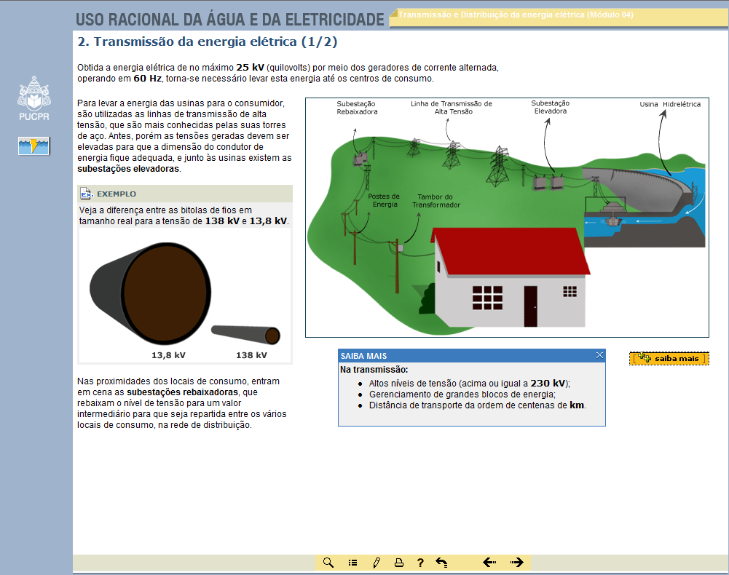

A figura 1 apresenta um exemplo de objeto de aprendizagem utilizado neste projeto, contendo os recursos visuais para auxiliar a contextualização. Ao clicar sobre a caixa saiba mais, o aluno pode ter acesso a informações complementares que não estão disponíveis na tela para evitar excesso de informação.
A equipe do NTE (Núcleo de Tecnologias Educacionais) da PUCPR foi responsável pelo desenvolvimento do material didático online, em conjunto com as professoras especialistas de cada área. Esta etapa foi a mais demorada, pois envolveu a contínua avaliação e a correspondente retomada dos roteiros para as adaptações referentes a aspectos técnicos e/ou pedagógicos.
A figura 2 permite visualizar outro exemplo de objeto de aprendizagem utilizado neste projeto, contendo os recursos visuais para auxiliar a contextualização. Ao clicar com o mouse sobre a figura, o aluno pode detalhar o uso da água ilustrado naquele ponto da imagem interativa, auxiliando na fixação do conteúdo e complementando o entendimento das partes no todo.

Figura 2: Tela do módulo: Usos múltiplos da água

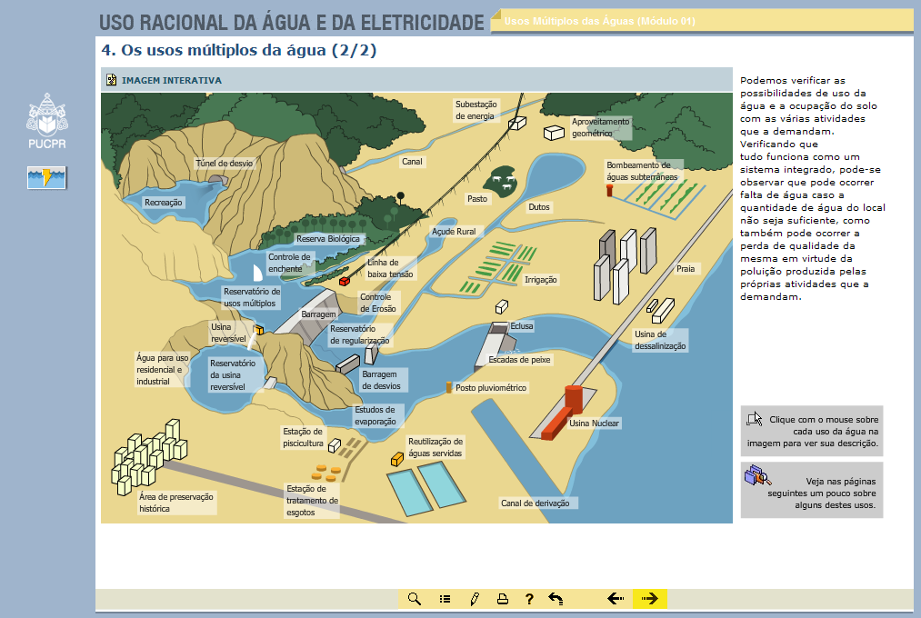

Na etapa de implementação, os objetos educacionais foram ancorados no ambiente EUREKA, existente na PUCPR. (SILVA et al, 2006) define o ambiente EUREKA como:
Um ambiente virtual que tem como uma de suas características o uso de ferramentas que permitem a Aprendizagem Colaborativa e a formação de comunidades virtuais de estudo, tais como: Fórum de discussões, Chat, Conteúdo, Correio eletrônico, Edital, Estatísticas, Links, Informações dos Participantes entre outros. Foi desenvolvido em 1998, pelo Laboratório de Mídias Interativas (LAMI) da PUCPR por meio de um acordo tecnológico com a Siemens Telecomunicações e da Lei 8.248 de Incentivo à Informática do Ministério da Ciência e Tecnologia. Com o término do convênio com a Siemens no ano de 2001, ocorreu um processo de institucionalização da ferramenta pela PUC-PR. Atualmente, o Eureka está vinculado à Coordenação de Ensino à Distância na Pró-Reitoria de Pesquisa e Pós-Graduação.
Dentre as ferramentas disponíveis no EUREKA, está o SAAW (sistema de apoio a aprendizagem via WEB), hoje denominada Material Didático Online, onde o professor tutor da sala pode habilitar os alunos a usar objetos educacionais como apoio ao ensino presencial. Após a conclusão e a aprovação dos objetos de aprendizagem pela equipe multidisciplinar, houve a implementação dos objetos no ambiente EUREKA, de responsabilidade do NTE, e disponível para acesso aos alunos matriculados por meio da ferramenta denominada Material Didático Online.
Após o desenvolvimento e implementação dos OA no ambiente virtual da PUCPR, houve a respectiva avaliação dos mesmos. A estratégia de validação escolhida foi solicitar a participação de alunos voluntários dos cursos de Eng. Ambiental e Eng. Elétrica em um Grupo de Discussão, e freqüentar estes conteúdos à distância. A sala virtual intitulada “Uso racional da Água e da Eletricidade” foi responsável por armazenar os OA.

O projeto desenvolvido
O projeto desenvolvido pela PUCPR, no ano de 2008 , contou com o apoio do CNPq e buscou validar o ensino mediado pelo computador, mais especificamente utilizando objetos de aprendizagem, na formação continuada de alunos na educação ambiental.
No início do 2º semestre de 2008, os alunos voluntários da Engenharia Elétrica e Eng. Ambiental, inscreveram-se na sala EUREKA denominada Grupo de Discussão - Uso Racional da Água e da Eletricidade. Nesta sala, na ferramenta plano de trabalho, disponibilizou-se a agenda de atividades para o semestre letivo, conforme visto na figura 3.

Figura 3- Tela de acesso as atividades agendadas na sala virtual “Uso Racional da Água e da Eletricidade”

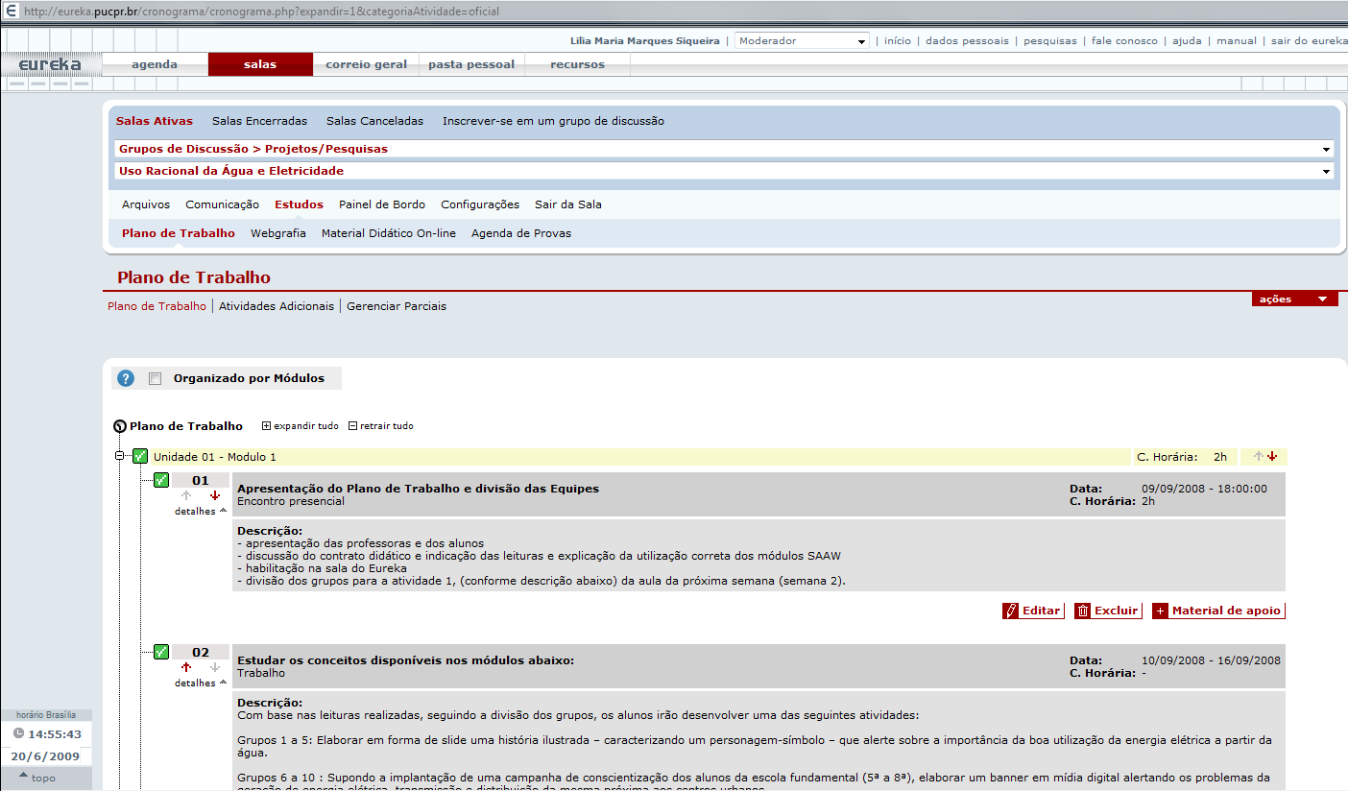

Semanalmente, os alunos freqüentavam a sala online e estudavam os conteúdos ali depositados no formato de objetos de aprendizagem. Também recebiam as orientações acerca da preparação das atividades que desenvolveriam com os alunos do Ensino Fundamental da Escola Pública.

Figura 4- Tela de acesso aos módulos na sala virtual “Uso Racional da Água e da Eletricidade”

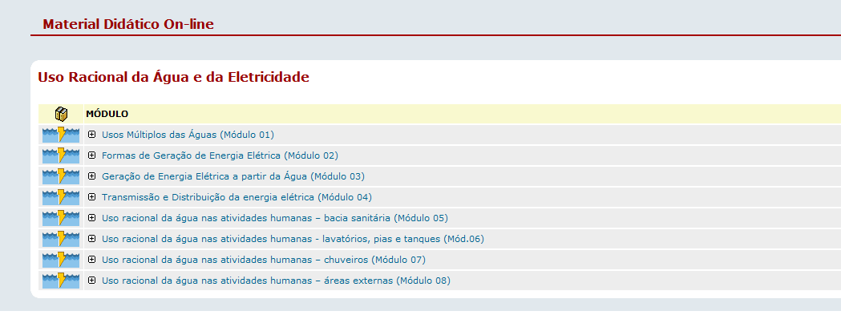

Em todos os passos do projeto, os alunos tiraram dúvidas utilizando a ferramenta correio ou fórum do ambiente EUREKA. A agenda de intervenção na escola pública também foi negociada pelo ambiente, mostrando uma eficácia na interação dos alunos.

Resultados
A contabilização das perguntas, realizadas nos questionários submetidos aos alunos ao término do projeto, permite afirmar que o grupo atraído para o projeto possuiu perfil adequado, pois 100% dos alunos declararam ter acesso a computador em casa ou no trabalho e 80% declarou ter acesso à Internet sem restrições, somente 20% somente acessavam com restrições. A qualidade do material foi percebida pelos comentários: “gosto de aprender assuntos além dos ensinados em sala de aula” ; “usei a tecnologia para a resolução de problemas de aprendizagem”. Houve, contudo, a queixa dos alunos quanto à indisponibilidade de tempo, que foi confirmada ao se confrontar com os seguintes dados levantados: 54% dos alunos trabalham meio–período, 34% dos alunos trabalham período integral, apenas 12% dos alunos não trabalham.
Embora 60 % dos alunos tenham declarado possuir autonomia para estudar, 50% dos alunos afirmaram que faltou tempo para acessar com qualidade a totalidade do material. Quanto à liberdade de escolha da seqüência, 50% dos alunos afirmaram ser importante a escolha de ordem de estudo do material, enquanto os outros 50% afirmaram ser indiferente para sua aprendizagem. Já a maioria (70%) dos alunos afirmou aprender melhor quando visualiza vários exercícios resolvidos, e 73 % afirmaram “aprender melhor quanto tem bastante exercícios para resolver”.

CONCLUSÕES
A oferta de conteúdos mediados por computador amplia as oportunidades de aprendizagem, complementando a atividade presencial. Observou-se, nesta investigação, a importância de se mesclar as atividades assíncronas (por meio do ambiente EUREKA), e os encontros presenciais com os alunos da graduação para o planejamento da ação que seria desenvolvida junto aos alunos da escola pública, no intuito de privilegiar as atividades presenciais para debates, discussões e planejamento participativo dentro das equipes sobre a ação a ser executada com os alunos do Ensino Fundamental. Os resultados e as realimentações durante os encontros presenciais permitiram o aperfeiçoamento da intervenção usando objetos de aprendizagem, para uma futura aplicação nas disciplinas específicas dos Cursos de Engenharia Elétrica e Engenharia Ambiental, e também permitiu acrescentar experiência aos professores quanto aos seguintes aspectos: duração, mediação, quantidade de encontros presenciais, avaliação.
Assim como outras experiências educacionais bem sucedidas, (KEMCZINSKI, 2000; SCHEER, 2007), este projeto visou a melhoria das interfaces aluno-conteúdo, constituindo-se em um incentivo ao aprendizado e estimulando a fixação do aluno no curso.

Referências bibliográficas

FABRE, M. M.; TAROUCO, L.R., TAMUSIUNAS, F.R. Reusabilidade de Objetos educacionais. RENOTE- Revista Novas Tecnologias na Educação. Porto Alegre, fev 2003. Disponível em: <http://hdl.handle.net/10183/12975> Acesso em: março /2009
FILATRO, A. Design Instrucional na prática. São Paulo: Pearson Education do Brasil, 2008
KEMCZINSKI, A. Ensino de graduação pela Internet: Um modelo de ensino-aprendizagem semipresencial. Florianópolis, 130 p., 2000. Dissertação (Mestrado) – Universidade Federal de Santa Catarina.
MARTINS JUNIOR, S. Integração de Objetos de Aprendizagem em ambientes virtuais. Curitiba, 151 p. , 2006. Dissertação (Mestrado) – Pontifícia Universidade Católica do Paraná.
NOVAK, J. & GOLDWIN, D. B. Aprender a aprender. Lisboa: Plátano-Edições Técnicas, 1996.
SILVA, A.C. C., LEITE, C. K e TORRES, P. L. Matice: uma Proposta de Virtualização para a PUC-PR. UNIrevista - Vol. 1, n° 2: (abril 2006).
Disponível em <http://www.unirevista.unisinos.br/_pdf/UNIrev__Silva_et_al.pdf>
SCHEER, S.; NICKEL, M. & PARCHEN, M. Atividades em ambiente virtual de aprendizagem colaborativa como apoio à disciplina de construção civil: o enfoque da contextualização. IN: XXXV Congresso Brasileiro de Educação em Engenharia – COBENGE, Curitiba. Anais... Curitiba: UNICENP, 2007
TORI, R. Cursos híbridos ou blended learning. In: LITTO, F. & FORMIGA, M. (org.) Educação à distância: o estado da arte. São Paulo: Pearson Education do Brasil, 2009.
WILEY, D. A. Connecting learning objects to instructional design theory: A definition, a metaphor, and a taxonomy. In: The Instructional Use of Learning Objects. Disponível em: <http://www.reusability.org/read/chapters/wiley.doc>Acesso em maio/2009

DESIGN AND application of learning objects to support conventional undergraduate education in engineering

Abstract: This paper presents the results of a research about digital resources development, known as learning objects. It reports the experience which provided access to subjects that are related with basic professional skills, by using learning objects. The participants in this research were from Electrical and Environmental engineering who volunteer for this project. These learning objects, supported by a learning management system (LMS) called EUREKA, provided by PUCPR, were computer mediated during a semester. Volunteer undergraduate students in both engineering courses accessed virtual ambience (EUREKA) in order to learn about complementary contents. As an evaluation of learning objects consistency, those students performed tasks together with students in elementary schools about rational use of water and electricity.

Key-words: learning objects, higher education, learning technology

